

ANALISIS Y DISEÑO DE SISTEMAS

Actividad 1 - Identificar el proyecto tecnológico a trabajar

Estudiantes: Mateo Gaona

Profesora: Dra. Tatiana Lizbeth Cabrera Vargas

BOGOTA D.C 16/09/2025

Desarrollo

Proyecto: Diseño de una Plataforma Web para la Gestión de Pedidos Online - Panadería El Trigo de Oro

1. Descripción del proyecto
Este proyecto presenta el análisis y plan de proyecto para el diseño de una plataforma web que modernice la gestión de pedidos de la Panadería El Trigo de Oro. El proyecto se enfoca en la fase de descubrimiento y diseño, con el objetivo de comprender en profundidad las necesidades del usuario y la empresa, definir el alcance preciso y entregar un prototipo funcional de alta fidelidad que valide la solución propuesta, sentando las bases para un desarrollo técnico futuro.
Sistemas operativos en los que correrá:

Windows (7, 8, 10, 11) – Acceso desde navegadores como Chrome, Edge o Firefox.

Linux (Ubuntu, Fedora, Debian, etc.) – Compatible con navegadores como Firefox o Chromium.

macOS (Monterey, Ventura, Sonoma, etc.) – Funciona con Safari, Chrome o Firefox.

Android – Desde navegadores móviles como Chrome o Firefox.

iOS/iPadOS – A través de Safari o Chrome en iPhone y iPad.

2. Contextualización y Planteamiento del Problema
2.1. Situación Actual:
La Panadería El Trigo de Oro opera con un modelo tradicional basado en pedidos presenciales y telefónicos. Este sistema manual genera:

Pérdida de oportunidades: Llamadas perdidas o saturadas en horas pico.

Errores operativos: Anotaciones manuales que derivan en pedidos incorrectos o incompletos.

Ineficiencia: Tiempo valioso del personal dedicado a la toma de pedidos en lugar de a la atención al cliente o la producción.

Insatisfacción del cliente: Falta de autonomía para consultar productos o programar pedidos a su conveniencia.

2. Pregunta Problema:
¿Cómo puede una plataforma web de autogestión mejorar la eficiencia operativa de la Panadería El Trigo de Oro y elevar la satisfacción del cliente, centralizando y optimizando el proceso de pedidos en línea?

3. Objetivos
Diseñar y validar un prototipo de alta fidelidad para una plataforma web responsive que optimice la recepción, gestión y seguimiento de pedidos online para la Panadería El Trigo de Oro.

3.2. Objetivos Específicos:
Metodolo Esta metodología híbrida es ideal porque combina la flexibilidad y la focus en el usuario de Design Thinking con la organización y entrega iterativa de las metodologías ágiles. Es perfecta para la fase de diseño y para un entorno académico.

¿Por qué esta metodología?
Centrada en el Usuario: Primero entiendes el problema a fondo (Design Thinking) antes de diseñar una solución.

Iterativa y Adaptativa: Te permite recibir feedback de la profesora y de los usuarios y mejorar tu prototipo constantemente.

Gestionable: Divide un proyecto grande en partes pequeñas y entregables semanales (Sprints), lo que reduce el riesgo y hace el trabajo más manejable.

Aligned con la Profesora: Ella mencionó el uso de metodologías ágiles como mitigación de riesgo y el Mapa de Empatía es una herramienta clave del Design Thinking.
gía Propuesta: Design Thinking + Ágil (Scrum)

Cómo se Relaciona la Metodología con tus Objetivos Específicos
Tu objetivo general es "Diseñar y proponer un prototipo de plataforma web", objetivos específicos son:

Objetivo Específico | Fase de la Metodología | Herramientas/Entregables
1. Analizar los procesos actuales | Design Thinking (Empatizar y Definir) | Mapa de Empatía, Entrevistas, Encuestas (Google Forms)
2. Establecer requisitos funcionales | Design Thinking (Definir) | Lista de RF y RNF, Historias de Usuario
3. Elaborar diagrama de flujo e historias de usuario | Design Thinking (Idear) + Ágil | Diagrama de Flujo (Lucidchart), backlog de Historias de Usuario
4. Identificar riesgos y definir mitigación | Fase de Planeación (Ágil) | Matriz de Riesgos
5. Diseñar el prototipo navegable | Design Thinking (Prototipar y Testear) + Sprints Ágiles | Prototipo de Alta Fidelidad en Figma

Plan de Implementación por Sprints (2-3 semanas)
Para este primer corte, tu trabajo se puede dividir en Sprints (iteraciones de una semana con un objetivo claro).
Sprint | Objetivo | Actividades Clave | Entregable al Final del Sprint
Sprint 1 | Descubrimiento e Investigación | 1. Realizar encuestas y entrevistas.  2. Analizar resultados.  3. Definir el Mapa de Empatía y el Alcance. | Documento con: Alcance, Matriz de Riesgos, Mapa de Empatía y resultados de encuestas.
Sprint 2 | Diseño de la Solución | 1. Crear diagrama de flujo.  2. Definir requisitos e historias de usuario.  3. Diseñar wireframes de baja fidelidad en Figma. | Wireframes de baja fidelidad + Diagrama de flujo + Lista de Historias de Usuario
Sprint 3 | Prototipado y Validación | 1. Diseñar prototipo de alta fidelidad en Figma.  2. Conectar pantallas para crear el prototipo navegable.  3. Realizar pruebas de usabilidad con 2-3 personas. | Prototipo navegable en Figma + Documento completo integrando todos los entregables.

Flujo de Trabajo de la Metodología (Pasos a Seguir)
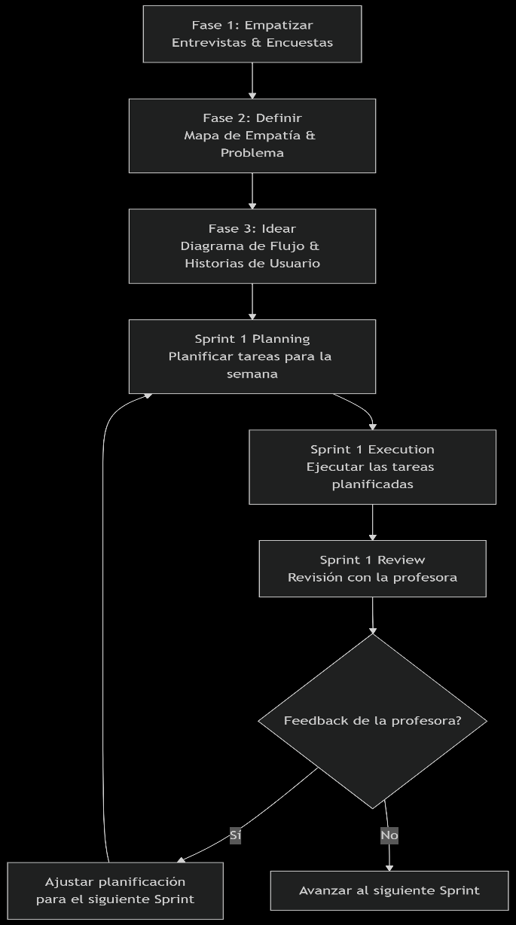

Realizar un benchmark competitivo y un análisis de la experiencia de usuario (UX) actual mediante encuestas y entrevistas.

Definir y priorizar los requisitos funcionales y no funcionales basados en las necesidades reales de clientes y administradores.

Elaborar un journey map del usuario y diagramas de flujo para visualizar la solución propuesta.

Desarrollar un prototipo navegable en Figma que sirva como guía visual y funcional para el desarrollo futuro.

Identificar y planificar la mitigación de riesgos potenciales en el proyecto.

4. Alcance del Proyecto

Incluye (Scope In) | No Incluye (Scope Out)
✓ Benchmarking y análisis de competencia directa e indirecta. | ✗ Desarrollo de código o implementación técnica backend.
✓ Encuestas y entrevistas con clientes y dueños (Mapa de Empatía). | ✗ Integración con pasarelas de pago en línea.
✓ Definición de Arquitectura de Información y Journey Map. | ✗ Desarrollo de una aplicación móvil nativa (App Store/Play Store).
✓ Diseño de wireframes de baja fidelidad. | ✗ Conexión con sistemas de facturación electrónica o inventario.
✓ Diseño de un prototipo de alta fidelidad y navegable en Figma. | ✗ Plan de marketing o estrategia de lanzamiento comercial.
✓ Matriz de riesgos y plan de mitigación. | ✗ Soporte técnico o mantenimiento post-lanzamiento.

4.1. Restricciones:

Recursos: Uso exclusivo de herramientas de software libre (Figma, Google Forms, Trello).

Tiempo: Cronograma sujeto a la disponibilidad de los stakeholders para feedback.

Presupuesto: $0 para esta fase de diseño. La fase de desarrollo tendrá un presupuesto independiente.

Validación: Participación voluntaria de un mínimo de 10 clientes frecuentes y los dueños.

4.2. Criterios de Aceptación:

Prototipo navegable que cumpla con el 100% de las historias de usuario priorizadas.

Documentación completa y aprobada por los dueños de la panadería.

Reporte de resultados de las pruebas de usabilidad con al menos 5 usuarios.

5. Metodología
Se empleará una metodología híbrida (Design Thinking + Ágil):

Design Thinking: Para las fases de descubrimiento (empatizar, definir) y diseño (idear, prototipar, testear).

Enfoque Ágil (Scrum): Para la ejecución del diseño, organizando el trabajo en Sprints de una semana, con entregables incrementales (ej: Sprint 1: Benchmarking, Sprint 2: Wireframes, etc.).
6. Matriz de Riesgos (Mejorada)

Riesgo | Prob. | Impacto | Nivel | Estrategia de Mitigación
Baja participación en pruebas de usuario | Media | Alta | Alto | Incentivar con un 10% de descuento en su próxima compra. Realizar entrevistas en el local en horarios de alta afluencia.
Cambios de scope no controlados | Alta | Alta | Alto | Firmar un alcance con los dueños. Gestionar nuevos requerimientos mediante una lista de "pendientes para la Fase 2".
Feedback ambiguo o contradictorio | Media | Media | Medio | Utilizar técnicas de test A/B en el prototipo. Priorizar el feedback que se alinee con los objetivos estratégicos.
Problemas técnicos con herramientas | Baja | Media | Bajo | Utilizar herramientas estándar de la industria (Figma) con amplia comunidad y soporte.

7. Plan de Entrevistas y Encuestas
Objetivo: Validar supuestos y descubrir insights profundos.

Público Objetivo:

Grupo A (Clientes): 10-15 clientes frecuentes (mix de edades).

Grupo B (Dueños/Personal): Entrevista a profundidad con los propietarios y el personal que toma pedidos.

Preguntas Clave para Clientes (Mapa de Empatía):

"Qué PIENSA/SIENTE": "¿Qué le frustra del proceso actual de pedido?"

"Qué OYE": "¿Qué comentan sus amigos/familia sobre hacer pedidos por teléfono?"

"Qué VE": "¿Qué otras panaderías o negocios locales usan sistemas online que le gusten?"

"Qué DICE/HACE": "¿Prefiere llamar o le gustaría poder pedir desde su celular?"

8. Requisitos y Historias de Usuario (Priorizadas)
8.1. Requisitos No Funcionales (RQNF) Críticos:

Rendimiento: La web debe cargar en menos de 3 segundos.

Usabilidad: El proceso de pedido no debe tomar más de 5 clics/taps desde la página principal.

Diseño Responsive: Debe verse y funcionar correctamente en mobile (80% de uso esperado), tablet y desktop.

8.2. Historias de Usuario ("Realizar un Pedido"):

(HU01) Como cliente, quiero ver un catálogo con fotos y precios actualizados para poder saber qué productos están disponibles y a qué costo.

(HU02) Como cliente, quiero agregar productos a un carrito de compras para poder reunir todos los items de mi pedido antes de confirmar.

(HU03) Como cliente, quiero programar la hora de recarga de mi pedido para poder asegurarme de que esté listo cuando yo llegue.

(HU04) Como administrador, quiero recibir una notificación por correo con el detalle de cada nuevo pedido para poder organizar la producción sin depender de anotaciones en papel.

Diagrama de Flujo del Usuario:

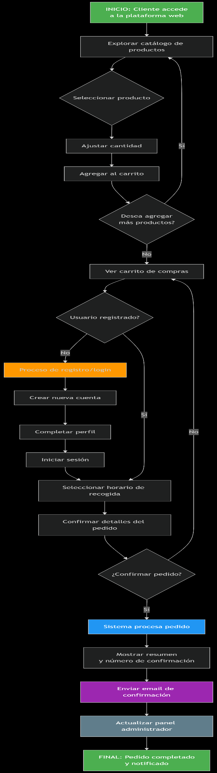

Requisitos Funcionales (RF) - Plataforma Web Panadería El Trigo de Oro
1: Gestión de Catálogo de Productos

ID | Requisito Funcional | Descripción | Prioridad
RF-01 | Visualizar catálogo | El sistema debe permitir al usuario visualizar una lista de productos disponibles, con imagen, nombre, precio y descripción. | Alta
RF-02 | Filtrar productos | El sistema debe permitir filtrar los productos por categorías (ej: panes, pasteles, bebidas). | Media
RF-03 | Buscar productos | El sistema debe contar con un campo de búsqueda para encontrar productos por nombre. | Media

2: Proceso de Pedido

ID | Requisito Funcional | Descripción | Prioridad
RF-04 | Seleccionar producto | El usuario debe poder seleccionar un producto para ver sus detalles. | Alta
RF-05 | Ajustar cantidad | El usuario debe poder aumentar o disminuir la cantidad de un producto antes de agregarlo al carrito. | Alta
RF-06 | Gestionar carrito | El sistema debe permitir agregar productos a un carrito de compras, visualizar su contenido, editar cantidades y eliminar items. | Alta
RF-07 | Programar recogida | El usuario debe poder seleccionar una fecha y hora para recoger su pedido. | Alta

3: Gestión de Usuarios

ID | Requisito Funcional | Descripción | Prioridad
RF-08 | Registro de cliente | El sistema debe permitir a un nuevo usuario crear una cuenta proporcionando: nombre, correo, teléfono y contraseña. | Alta
RF-09 | Inicio de sesión | El sistema debe permitir a un usuario registrado iniciar sesión con su correo y contraseña. | Alta
RF-10 | Recuperar contraseña | El sistema debe ofrecer la opción "¿Olvidó su contraseña?" para restablecerla vía correo electrónico. | Baja

4: Confirmación y Notificaciones

ID | Requisito Funcional | Descripción | Prioridad
RF-11 | Confirmar pedido | El sistema debe mostrar un resumen del pedido (productos, total, horario) y permitir al usuario confirmarlo. | Alta
RF-12 | Notificación de confirmación | El sistema debe mostrar un comprobante en pantalla con un número de confirmación tras realizar el pedido. | Alta
RF-13 | Notificación por correo | El sistema debe simular el envío de un correo electrónico de confirmación al usuario. | Media

5: Panel de Administración (Vista Simulada)

ID | Requisito Funcional | Descripción | Prioridad
RF-14 | Visualizar pedidos | El administrador debe poder visualizar una lista de pedidos recibidos, con su estado (nuevo, en preparación, listo). | Media
RF-15 | Actualizar estado | El administrador debe poder cambiar el estado de un pedido (ej: de "nuevo" a "en preparación"). | Media

Recursos para el Proyecto
1. Recursos Humanos:
Equipo de trabajo: 5 integrantes.

Stakeholders para feedback: Dueños de la panadería y al menos 10 clientes frecuentes (participación voluntaria).

2. Recursos Tecnológicos (Software Libre/Gratuito):

Recurso | Propósito | Enlace | Costo
Figma | Diseño del prototipo de alta fidelidad y navegable. Herramienta principal para crear todas las pantallas y simular la experiencia de usuario. | figma.com | Gratuito (Plan Starter)
Google Forms | Levantamiento de información. Crear encuestas para validar necesidades con clientes y dueños. | forms.google.com | Gratuito
Google Meet / Zoom | Conducting de entrevistas con los stakeholders para profundizar en el Mapa de Empatía. | meet.google.com | Gratuito
Trello / Notion | Gestión de proyecto y planificación. Organizar tareas, fechas de entrega y seguimiento del progreso. | trello.com | Gratuito
Lucidchart / Draw.io | Diagramación. Crear el diagrama de flujo, el mapa de stakeholders y cualquier otro diagrama necesario. | lucidchart.com | Gratuito
Google Docs / Word Online | Documentación. Redactar el documento formal del primer corte con todos los entregables. | docs.google.com | Gratuito

Restricciones y herramientas
1. Para el desarrollo

Con una máquina básica ya puedes trabajar sin problema:

PC o portátil

Procesador: Intel i3 / AMD Ryzen 3 en adelante.

Memoria RAM: 8 GB mínimo (ideal 16 GB si usas muchas pestañas o entornos como VS Code + Node.js + navegador).

Disco duro: 256 GB SSD (para velocidad de compilación y ejecución).

Sistema operativo: Windows, Linux o MacOS.

Conexión a internet (para dependencias npm, librerías y despliegue en la nube).

Periféricos básicos: teclado, ratón, auriculares para reuniones.

2. Para el servidor en producción

Aquí necesitas un entorno que soporte la página y el backend:

Servidor Web

Puede ser un hosting compartido o un servidor en la nube (Ej: AWS, Heroku, DigitalOcean, Render, Vercel).

CPU: 2 vCPU en adelante.

RAM: 4 GB (para Node.js + base de datos pequeña).

Almacenamiento: 50–100 GB SSD.

Base de Datos

MongoDB Atlas (en la nube) o instalado en el mismo servidor.

Disponibilidad y seguridad

Certificado SSL (HTTPS).

Firewall o reglas de seguridad básicas.

Respaldos automáticos de la BD.

3. Infraestructura mínima recomendada

Desarrollo local:
Un portátil con 8 GB RAM y 256 GB SSD + Node.js instalado.

Producción:
Un servidor en la nube con 2 vCPU, 4 GB RAM y 50 GB SSD, conectado a MongoDB Atlas.
2. Estimación de Tiempo (con 5 personas)

Si el equipo trabaja en paralelo y con buena coordinación:

Fase | Actividad | Duración estimada
1. Análisis & Diseño | Requisitos, mockups, diagramas de flujo | 1 – 2 semanas
2. Desarrollo Frontend | Interfaces con HTML, CSS, JS | 2 – 3 semanas
3. Desarrollo Backend | API, base de datos, autenticación | 2 – 3 semanas
4. Integración & Pruebas | Conectar frontend + backend, pruebas de QA | 2 semanas
5. Despliegue & Documentación | Hosting, dominio, manual de usuario | 1 semana

3. Estimación de Costos
Estimación de Costos del Proyecto (con 5 participantes)
1. Presupuesto Total:
$9.000.000 COP
2. Distribución entre los 5 integrantes:
$9.000.000 ÷ 5 = $1.800.000 COP por persona
3. Detalle de Gastos Aproximados:
Concepto | Costo estimado
Dominio web (.com/.org) | $200.000 COP / año
Hosting / Servidor en la nube | $600.000 COP / año
Certificado SSL | Incluido (Let’s Encrypt gratuito)
Licencias / Herramientas adicionales | $400.000 COP
Honorarios equipo (5 personas por 2 meses) | $7.800.000 COP
Total | $9.000.000 COP

4. Tiempo Estimado de Ejecución (con 5 personas):
1.5 – 2 meses (6 – 9 semanas)
Cada persona invierte aprox. 80 – 100 horas de trabajo.

1. Prototipo de Baja Fidelidad (Wireframes)
¿Qué es? Son bocetos simples, en blanco y negro, que definen la estructura y el layout de cada pantalla. Su objetivo es planificar la ubicación de los elementos sin distraerse con colores o diseños.

Pantallas Clave a Bocetar (Wireframes):
Pantalla de Inicio / Catálogo:

Un encabezado con el logo y nombre de la panadería.

Un área principal con una cuadrícula de rectángulos que representan los productos.

Un menú inferior con íconos de: "Inicio", "Carrito", "Perfil".

(Ejemplo visual abajo)

Pantalla de Detalles de Producto:

Un espacio grande para la imagen del producto.

Líneas de texto para el nombre, precio y descripción.

Botones de "+" y "-" para la cantidad.

Un botón grande de "Agregar al Carrito".

Pantalla de Carrito:

Una lista de los productos agregados (nombre, cantidad, precio).

Una línea para el "Total".

Un botón de "Continuar a Compra".

Pantalla de Login / Registro:

Campos de texto para: Correo, Contraseña.

Botones de "Iniciar Sesión" y "¿No tienes cuenta? Regístrate".

Pantalla de Confirmación de Pedido:

Un mensaje grande: "¡Pedido Confirmado!"

El número de orden.

Un resumen simple del pedido.
2. Prototipo de Alta Fidelidad (Diseño Final)
¿Qué es? Es el diseño visual final con colores, tipografías, imágenes reales y iconografía. Es lo que el usuario verá realmente.

Herramienta: Figma (100% recomendado, es gratuito y es el estándar de la industria).

Guía de Estilo (Para que tu diseño sea profesional):
Colores Primarios:

Marrón: #8B4513 (Color de pan horneado, transmite calidez).

Dorado: #FFD700 (Color del "trigo", transmite calidad).

Blanco: #FFFFFF (Fondo, transmite limpieza).

Tipografía:

Títulos: "Playfair Display" (elegante y serifada).

Texto Corporativo: "Open Sans" (clara y fácil de leer).

Iconos: Usa una librería coherente (como "Material Icons" en Figma).

Pantallas Clave en Alta Fidelidad (Figma):
Pantalla de Inicio / Catálogo:

Header: Logo de la panadería y barra de búsqueda.

Body: Muestra los productos con fotos reales de panes y pasteles, con su nombre y precio debajo.

Footer: Menú de navegación con iconos e textos.

(Ejemplo visual abajo)

Pantalla de Detalles de Producto:

Imagen atractiva del producto.

Nombre en grande, precio destacado.

Selector de cantidad.

Botón llamativo de "Agregar al Carrito".

Pantalla de Carrito:

Lista de productos con miniaturas.

Precio total claramente visible.

Botón de "Procesar Pedido".

Flujo de Checkout:

Pantalla para seleccionar horario de recogida (con un selector de fecha y hora).

Pantalla de resumen final antes de confirmar.

Pantalla de confirmación con un mensaje de éxito y el número de orden.

Sitemap propuesto

Inicio

Nosotros

Historia

Misión y Visión

Equipo de trabajo

Servicios

Servicio 1

Servicio 2

Servicio 3

Productos

Categoría A

Categoría B

Blog

Noticias

Artículos

Casos de éxito

Contacto

Formulario de contacto

Ubicación (Google Maps)

Redes sociales

Conclusiones Generales

Identificación de la necesidad:
Se logró contextualizar un problema real del entorno y transformarlo en una oportunidad de desarrollo tecnológico, estableciendo una base clara para justificar la creación de una solución web.

Definición estructurada del proyecto:
El planteamiento del problema, los objetivos (general y específicos) y el alcance permitieron acotar los límites de la propuesta, garantizando un desarrollo factible en tiempos, costos y recursos.

Aplicación de metodologías ágiles y Design Thinking:
La combinación de estas metodologías fue clave para orientar el proyecto hacia el usuario final, garantizando iteraciones rápidas, levantamiento de información ordenado y un diseño enfocado en la experiencia del cliente.

Mapa de stakeholders y matriz de riesgos:
Estas herramientas facilitaron la identificación de actores clave y riesgos potenciales, fortaleciendo la planeación y asegurando la viabilidad del proyecto en el corto, mediano y largo plazo.

Prototipo navegable y pruebas de usabilidad:
El desarrollo de un prototipo en HTML y CSS permitió validar la arquitectura de la información y los flujos de navegación. Las pruebas de usabilidad evidenciaron fortalezas y aspectos a mejorar, contribuyendo a una experiencia de usuario más intuitiva.

Gestión de costos y tiempos:
El análisis de recursos financieros y humanos permitió estimar una inversión de 9 millones repartidos entre 5 participantes, así como un tiempo estimado de desarrollo de 3 a 4 meses, optimizando la distribución de tareas del equipo.

Referencias y Recursos

Leer de la versión 6.0 capítulo 5.3, 5.4.

Herramientas sugeridas para el desarrollo del EDT:

Gratuitas online.
https://cacoo.com/es/examples/wbs-diagram-software
https://www.edrawsoft.com/es/share-wbs.php
https://normas-apa.org/

